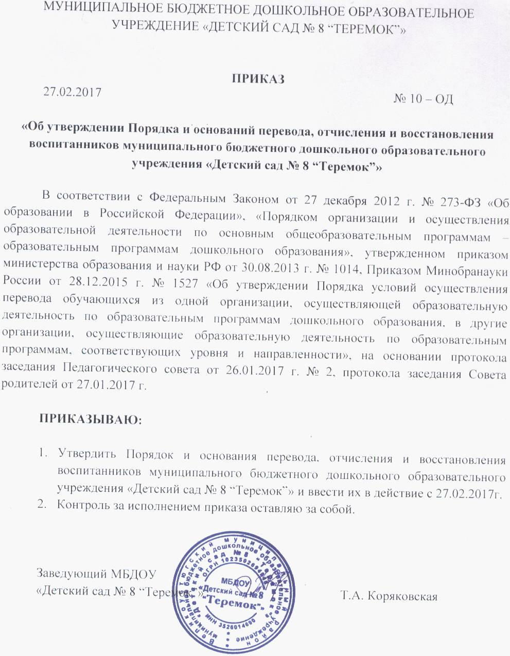

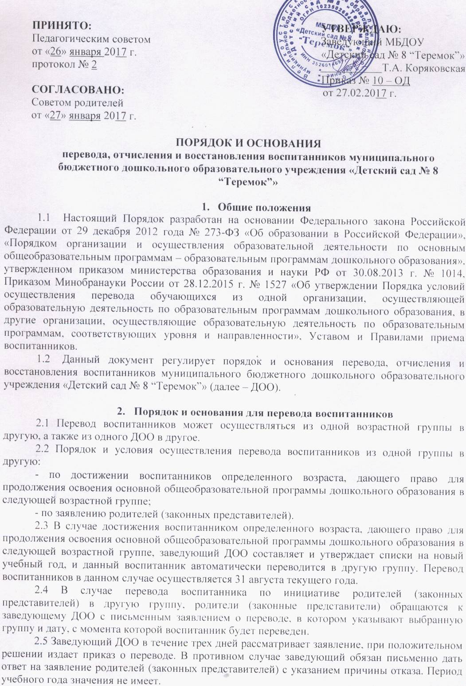

2.6 Перевод воспитанников из одной образовательной организации в другую может осуществляться в следующих случаях:
- по инициативе родителей (законных представителей);
- в случае прекращения деятельности исходной организации, аннулирования лицензии на осуществление образовательной деятельности;
- в случае приостановления действия лицензии.
2.7. В случае перевода по инициативе родителей (законных представителей) воспитанника родители (законные представители) обращаются к заведующему ДОО с письменным заявлением об отчислении воспитанника в связи с переводом в другую ДОО, в котором указывают фамилию, имя, отчество воспитанника, дату рождения, направленность группы, наименование принимающей организации и, в случае переезда, населенный пункт, муниципальное образование, субъект РФ, в который осуществляется переезд (приложение 1).
2.8. На основании заявления заведующий ДОО издают приказ об отчислении в порядке перевода с указанием образовательной организации и выдает родителям (законным представителям) личное дело воспитанника.
2.9. Личное дело представляется родителями (законными представителями) в принимающую организацию вместе с заявлением о зачислении воспитанника в указанную организацию в порядке перевода из ДОО и предъявлением оригинала документа, удостоверяющего личность родителя (законного представителя) воспитанника.
2.10. После приема заявления и личного дела принимающая организация заключает договор об образовании по образовательным программам дошкольного образования с родителями (законными представителями) воспитанника и в течение трех рабочих дней после заключения договора издает приказ о зачислении воспитанника в порядке перевода (приложение 2).
2.11. Руководитель принимающей образовательной организации должен в течении двух рабочих дней с даты издания приказа о зачислении воспитанника в порядке перевода письменно уведомить заведующего ДОО о номере и дате приказа о зачислении (приложение 3).
2.12. При принятии решения о прекращении деятельности ДОО в соответствующем распорядительном акте учредителя указывается принимающая организация либо перечень принимающих организаций (далее вместе – принимающая организация), в которую(ые) будут переводиться воспитанники на основании письменных согласий их родителей (законных представителей) на перевод.
2.13. О предстоящем переводе заведующий ДОО в случае прекращения своей деятельности обязан уведомить родителей (законных представителей) воспитанников в письменной форме в течение пяти рабочих дней с момента издания распорядительного акта учредителя о прекращении деятельности исходной организации, а также разместить указанное уведомление на официальном сайте в сети Интернет. Данное уведомление должно содержать сроки предоставления письменных согласий родителей (законных представителей) воспитанников на перевод воспитанников в принимающую организацию.
2.14. О причине, влекущей за собой необходимость перевода воспитанников заведующий ДОО обязан уведомить учредителя, родителей (законных представителей) воспитанников в письменной форме, а также разместить указанное уведомление на своем официальном сайте в сети Интернет:
- в случае аннулирования лицензии - в течение пяти рабочих дней с момента вступления в законную силу решения суда;
- в случае приостановления действия лицензии - в течение пяти рабочих дней с момента внесения в Реестр лицензий сведений, содержащих информацию о принятом федеральным органом исполнительной власти, осуществляющим функции по контролю и надзору в сфере образования, или органом исполнительной власти субъекта Российской Федерации, осуществляющим переданные Российской Федерацией полномочия в сфере образования, решении о приостановлении действия лицензии.
2.15. Учредитель, за исключением случая, указанного в 2.10. настоящего Порядка, осуществляет выбор принимающей организации с использованием информации, предварительно полученной от ДОО, о списочном составе обучающихся с указанием возрастной категории воспитанников, направленности группы и осваиваемых ими образовательных программ дошкольного образования.
2.16. Учредитель запрашивает выбранные им организации, осуществляющие образовательную деятельность по образовательным программам дошкольного образования, о возможности перевода в них воспитанников. Руководители указанных организаций или уполномоченные ими лица должны в течение десяти рабочих дней с момента получения соответствующего запроса письменно проинформировать о возможности перевода воспитанников.
2.17. Заведующий ДОО доводит до сведения родителей (законных представителей) воспитанников полученную от учредителя информацию об организациях, реализующих образовательные программы дошкольного образования, которые дали согласие на перевод воспитанников из ДОО, а также о сроках предоставления письменных согласий родителей (законных представителей) на перевод воспитанников в принимающую организацию. Указанная информация доводится в течение десяти рабочих дней с момента ее получения и включает в себя: наименование принимающей организации, перечень реализуемых образовательных программ дошкольного образования, возрастную категорию воспитанников, направленность группы, количество свободных мест.
2.18. После получения письменных согласий родителей (законных представителей) воспитанников заведующий ДОО издает приказ об отчислении воспитанников в порядке перевода в принимающую организацию с указанием основания такого перевода (прекращение деятельности ДОО, аннулирование лицензии, приостановление деятельности лицензии).
2.19. В случае отказа от перевода в предлагаемую принимающую организацию родители (законные представители) воспитанников указывают об этом в письменном заявлении.
2.20. Заведующий ДОО передает в принимающую организацию списочный состав воспитанников, письменные согласия родителей (законных представителей), личные дела.
2.21. На основании представленных документов принимающая организация заключает договор с родителями (законными представителями) воспитанников и в течение трех рабочих дней после заключения договора издает приказ о зачислении в порядке перевода в связи с прекращением деятельности исходной организации, аннулированием лицензии, приостановлением действия лицензии. В приказе делается запись о зачислении воспитанника в порядке перевода с указанием ДОО, в которой он обучался до перевода, возрастной категории и направленности группы.
3. Порядок и основания для отчисления воспитанников
3.1. Отчисление воспитанника из дошкольных групп может производиться в следующих случаях:
- в связи с получением образования (завершением обучения);
- по инициативе родителей (законных представителей) воспитанника, в том числе в случае перевода воспитанника для продолжения освоения образовательной программы в другую организацию, осуществляющую образовательную деятельность;
- по обстоятельствам, не зависящим от воли родителей (законных представителей) воспитанников и ДОО, в том числе в случаях ликвидации организации.
3.2. Досрочное прекращение образовательных отношений по инициативе родителей (законных представителей) воспитанника не влечет за собой возникновение каких-либо дополнительных, в том числе материальных, обязательств указанного воспитанника перед ДОО.
3.3. Порядок отчисления:
- рассмотрение документов, являющихся основанием для отчисления (заявление родителей (законных представителей), списки воспитанников, достигших 7-летнего возраста);
- издание приказа об отчислении;
- внесение записи в Книгу движения детей с указанием даты и места выбытия;
- внесение записи в медицинскую карту воспитанника с датой последнего пребывания в ДОО об отсутствия (наличия) карантина в группе;
- передача медицинской карты родителю (законному представителю) лично в руки.
4. Порядок и основания для восстановления воспитанников
4.1. Воспитанник, отчисленный из ДОО по инициативе родителей (законных представителей) до завершения освоения основной образовательной программы дошкольного образования, имеет право на восстановление по заявлению родителей (законных представителей) при наличии в ДОО свободных мест.
4.2. Порядок восстановления:
- родители (законные представители) воспитанника обращаются в ДОО с письменным заявлением о приеме воспитанника;
- при наличии свободных мест в ДОО, заведующим издается приказ о зачислении в порядке восстановления и заключается договор об образовании.
4.4. Права и обязанности участников образовательного процесса, предусмотренные, законодательством и локальными актами Учреждения возникают с даты восстановления воспитанника в Учреждении.

Приложение 1

Заведующему муниципального бюджетного дошкольного образовательного учреждения
«Детский сад № 8 “Теремок”»
Коряковской Т.А.
родителя (законного представителя)
_________________________________________________
/Ф.И.О. полностью, последнее – при наличии/
адрес:_______________________________________________
тел. дом. _________________________________________
тел. моб. _________________________________________

ЗАЯВЛЕНИЕ

Прошу зачислить моего ребенка ____________________________________________________ _
(Ф.И.О. полностью; последнее – при наличии)
родившегося (шейся) ____________________________________________________________________ _
(дата рождения) (место рождения)
в муниципальное бюджетное дошкольное образовательное учреждение «Детский сад № 8 “Теремок”», реализующее образовательную программу дошкольного образования.
Сведения о родителях (законных представителях):

 | Ф.И.О.  (последнее – при наличии) | Адрес | Контактные телефоны
мать
отец

С Уставом образовательного учреждения, Лицензией на право осуществления образовательной деятельности, образовательной программой дошкольного образования, реализуемой в образовательном учреждении, согласием на обработку персональных данных, другими локальными актами ознакомлен(а).

___________________ ____________________
(дата) (подпись)

Приложение 2

МУНИЦИПАЛЬНОЕ БЮДЖЕТНОЕ ДОШКОЛЬНОЕ ОБРАЗОВАТЕЛЬНОЕ УЧРЕЖДЕНИЕ «ДЕТСКИЙ САД № 8 “ТЕРЕМОК”»

ПРИКАЗ
«___» ________ 20 ___ г. № ____

«О зачислении воспитанников
в МБДОУ «Детский сад № 8 “Теремок”» в порядке перевода

В соответствии с Приказом Министерства образования и науки РФ от 28 декабря 2015 г. № 1527 «Об утверждении Порядка и условий осуществления перевода обучающихся из одной организации, осуществляющей образовательную деятельность по образовательным программам дошкольного образования, в другие организации, осуществляющие образовательную деятельность по образовательным программам соответствующих уровня и направленности», Порядком и основаниями перевода, отчисления и восстановления воспитанников МБДОУ «Детский сад № 8 “Теремок”», утв. приказом заведующего № 10-ОД от 27.02.2017 г., на основании заявления родителей от «__» _____ 20___ г.,

ПРИКАЗЫВАЮ:

Зачислить с «___» _____ 20 ___ г. в ________ группу общеразвивающей направленности МБДОУ «Детский сад № 8 “Теремок”» _____________________
(Ф.И.О. воспитанника, дата рождения)

порядке перевода из ______________________________________________________________.
(Наименование образовательной организации, из которой переводится воспитанник)

Заведующий МБДОУ
«Детский сад № 8 “Теремок”» Т.А. Коряковская

Управление образования  администрации Великоустюгского муниципального района  муниципальное бюджетное дошкольное  образовательное учреждение  «Детский сад №8 “Теремок”»  Вологодская область, Великоустюгский район,  162390 г. Великий Устюг,  ул. Щелкунова, д. 51, тел. 2-76-46 |  |  |  | Приложение 3  Наименование исходной образовательной организации, должность, фамилия, инициалы руководителя.
 |  | №
 | на № | от

Уведомление
о зачислении ребенка в муниципальное бюджетное дошкольное образовательное учреждение
«Детский сад № 8 “Теремок”»

Настоящим уведомляю, что на основании заявления о зачислении ребенка в МБДОУ «Детский сад № 8 “Теремок”» от г. принято решение (приказ № от г.):
- зачислить г.р.
(ф.и.о. ребенка, год рождения)
в МБДОУ «Детский сад № 8 “Теремок”» в группу.

г.
(дата)

Заведующий МБДОУ: Т.А. Коряковская

